**ΕΡΓΑΣΙΑ 2 (2020-21)**

ΟΝΟΜ/ΝΥΜΟ: ΗΜ/ΝΙΑ:

ΤΜΗΜΑ:

1. Στον παρακάτω πίνακα να βάλετε το σύμβολο **√** στις κατάλληλες στήλες .

|  |  |  |  |  |
| --- | --- | --- | --- | --- |
| **ΜΕΓΕΘΗ** | **ΜΟΝΟΜΕΤΡΑ** | **ΔΙΑΝΥΣΜΑΤΙΚΑ** | **ΘΕΜΕΛΙΩΔΗ** | **ΠΑΡΑΓΩΓΑ** |
| Χρόνος |  |  |  |  |
| Ταχύτητα |  |  |  |  |
| Μάζα |  |  |  |  |
| Δύναμη |  |  |  |  |
| Απόσταση |  |  |  |  |
| Όγκος |  |  |  |  |
| Θερμοκρασία |  |  |  |  |

1. 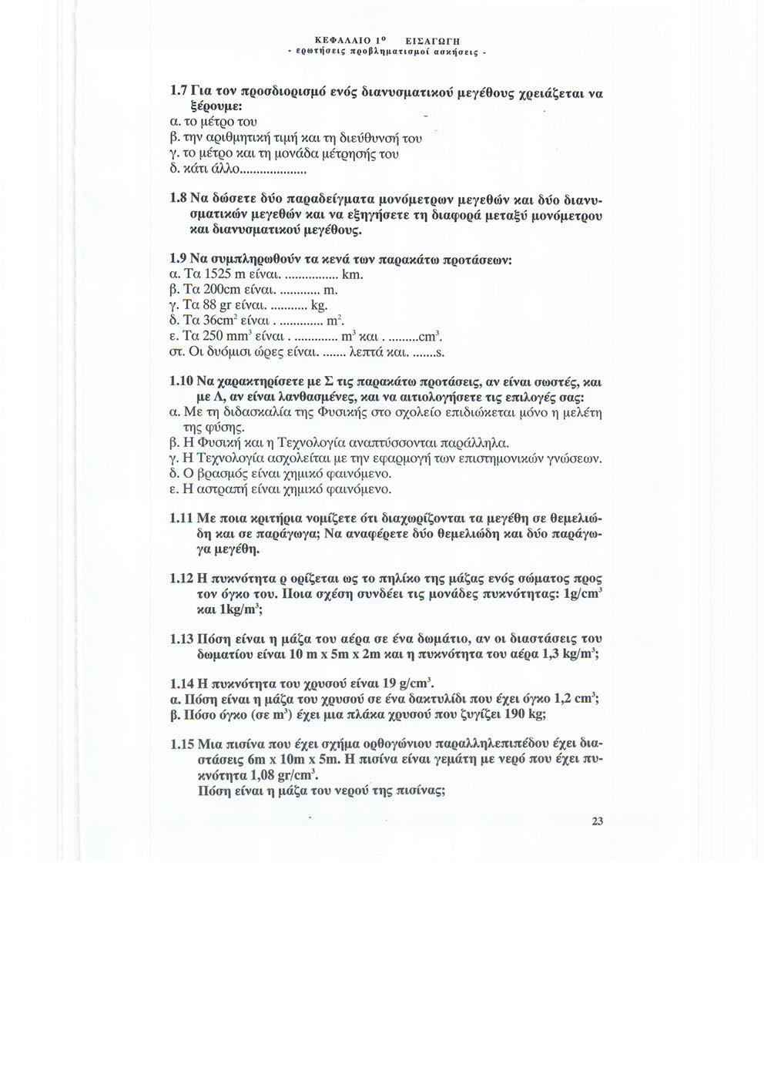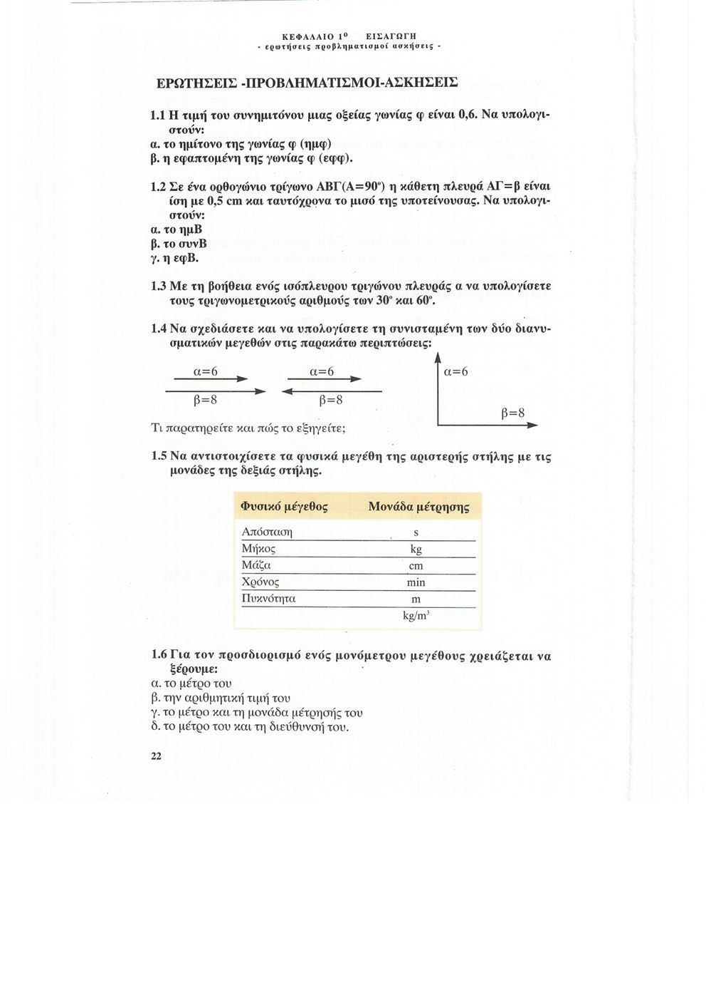Απαντήστε στις παρακάτω ερωτήσεις του σχολικού βιβλίου